Раздел сайта
«Адаптивные изображения на Bootstrap»
Продолжение лабораторной работы
ЛР_Bootstrap_4_Аккордеон.docx
предыдущего занятия.

Для продолжения данной работы необходимо скопировать все папки и файлы предыдущей работы.
Продолжаем работу в файлах index.html и style.css

Адаптивное изображение на Bootstrap 5 создается очень просто, необходимо использовать специальный класс на любом изображении и оно становится адаптивным.
Документация Bootstrap 5 по адаптивным изображениям
В этом задании сверстаем секцию (или раздел) сайта
«Процесс обучения» (см. рис. 1):
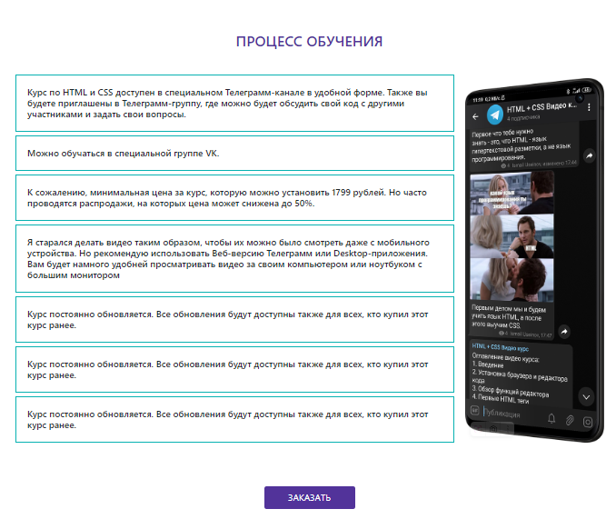
Рис. 1. Раздел «Процесс обучения».
Как вы видите, здесь имеется кнопка, которая ранее уже встречалась в разделе «Курс для тех, кто…».
Текстовые элементы в рамке тоже встречались в том же разделе. А в столбце справа мы научимся использовать адаптивное изображение.
После секции с «аккордеонами» «Программа курса» создаем новую секцию с классом .learning.
Создаем привычную Bootstrap-структуру для секции:
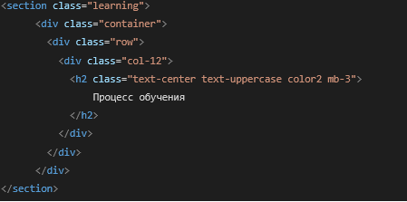
Внутри пока создали первую строку для заголовка секции <h2>Процесс обучения</h2>, которая размещается в одном столбце col-12.
Здесь использованы классы:
- для центрирования этого заголовка text-center,
- для перевода текста в верхний регистр text-uppercase,
- задания цвета color2 и
- отступа снизу mb-3.
Теперь добавляем в контейнер вторую строку, которая будет содержать два столбца.
Обратите внимание на класс align-items-center, который центрирует элементы по вертикали (вспоминаем, как центрируются элементы flexbox-контейнера по поперечной оси).
См. в документации Bootstrap примеры вертикального выравнивания.
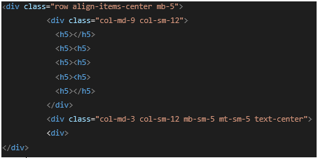

Здесь видно, что для md-устройств отведен левый столбец
col-md-9, а правый col-md-3. Для малых sm-устройств же соответственно col-sm-12, то есть для таких устройств информация будет выводится в один столбец.
Заполняем теги <h5> текстом (текст приведен в файле «Текст_раздела_Процесс обучения.txt»)
Во втором столбце (пока пустом) классы mb-sm-5 mt-sm-5 – это обычные margin-ы снизу и сверху, но применительно к sm-устройствам, то есть мы можем их применять выборочно.
Во втором столбце помещаем картинку, причем используем класс img-fluid, что делает ее адаптивной.
<img src="img/mockup.png" alt="Процесс обучения" class="img-fluid">

Таким образом, весь код этой секции выглядит следующим образом:

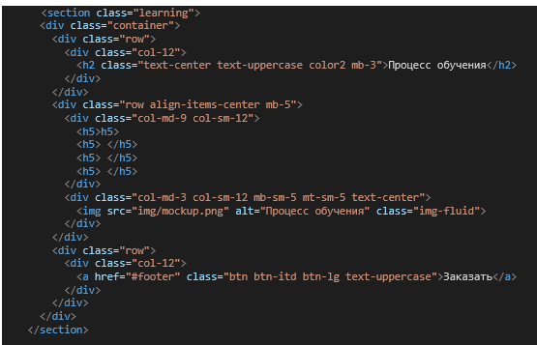

Код кнопки «Заказать» можно скопировать из раздела «Курс для тех, кто…».
Изменения в стилевом файле css.style касаются тегов <h5> которые оформлены так же, как текст в разделе «Курс для тех, кто…», правда с меньшим значением padding-ов:

/*Процесс обучения*/
.learning h5 {
padding: 25px;
border: 3px solid var(--color1);
}

Этот раздел готов.
Посмотрите вид раздела для разных устройств, нажав для этого F12.

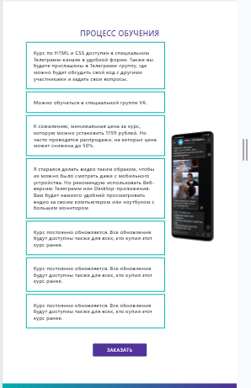 | 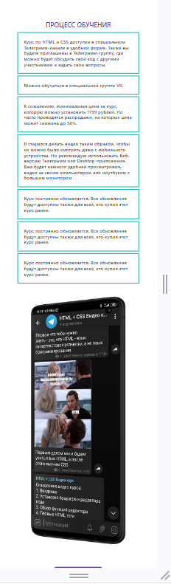

Видно, что верстка адаптивная, картинка тоже ведет себя адаптивно.
Проверьте на малых sm-устройствах, что будет, если не указать в коде mb-sm-5 mt-sm-5:

<div class="col-md-3 col-sm-12 mb-sm-5 mt-sm-5 text-center">
<img src="img/mockup.png" alt="Процесс обучения" class="img-fluid">
</div>

Таким образом, раздел «Процесс обучения» готов.

Итак, в этом разделе мы использовали следующие приемы:

- Создание сетки Bootstrap из одного столбца.
- Создание сетки Bootstrap из 2-х столбцов для двух типов устройств.
- Создание рамки вокруг текста.
- Применение класса img-fluid к картинке.
- Применение отступов снизу и сверху для определенного типа устройств.

